Wir sind ein produzierendes und entwickelndes Biotechnologieunternehmen an den Standorten Ahrensburg bei Hamburg und Vancouver, Kanada und gehören zur DFB Pharmaceuticals Gruppe. Mit umweltfreundlichen biologischen Prozessen betreiben wir in Ahrensburg die weltweit größte Fermentationsanlage für pflanzliche Zellkulturen, entwickeln innovative Produktionsprozesse und stellen pharmazeutische Wirkstoffe für die Krebstherapie und andere Krankheiten her.

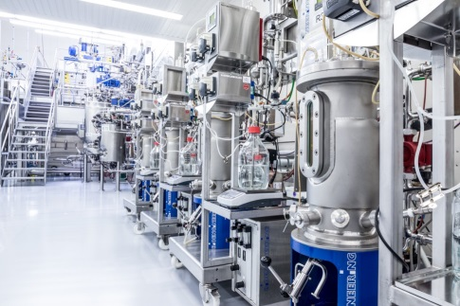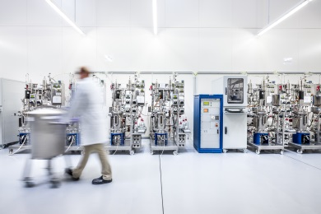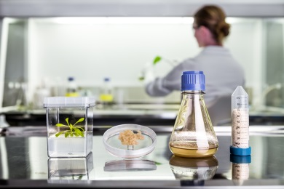

Wir arbeiten kontinuierlich an der Erweiterung unserer Geschäftsfelder, unserer Projektaktivitäten und des Produktportfolios. Im Rahmen unserer strategischen Ausrichtung wollen wir auch unser engagiertes, internationales Team im Bereich Business Development verstärken und suchen zum nächstmöglichen Zeitpunkt für den Standort Ahrensburg unbefristet einen

Mitarbeiter Business Development (m/w/d)

Ihre Aufgaben
- Internet- und Datenbank-Recherchen zu neuen Geschäftsfeldern, Kunden und Projekten
- Unterstützung beim Erstellen von Unterlagen für Kundenpräsentationen und -meetings
- Teilnahme an und Nachbereitung von Kundengesprächen
- Mitarbeit an der Erstellung von Angeboten und Serviceverträgen
- Zusammenarbeit mit Projektmanagement und Finanzbereich zur Gewährleistung eines aussagekräftigen Projektcontrollings

Ihr Profil
- Erfolgreich abgeschlossenes naturwissenschaftliches Studium (Biologie, Biochemie, Chemie, Pharmazie oder vergleichbar), ergänzender betriebswirtschaftlicher Hintergrund von Vorteil
- Relevante Erfahrung in kundenorientierten Funktionen im Bereich Pharma, Biotech oder ähnlich, idealerweise in einem internationalen Umfeld
- Exzellente Beherrschung der deutschen und englischen Sprache in Wort und Schrift (gern englischer Muttersprachler)
- Erfahren im Umgang mit MS Office, bevorzugt einschließlich MS Project und Access
- Sehr gute Kommunikations- und Präsentationsfähigkeiten
- Selbständige Arbeitsweise, hohe Flexibilität und Reisebereitschaft

Wir bieten
einen vielseitigen und modernen Arbeitsplatz in einem internationalen Umfeld mit anspruchsvollen und abwechslungsreichen Aufgaben, ein motiviertes Team mit flachen Hierarchien, das Raum für eigenverantwortliches Arbeiten und Umsetzung von Ideen gibt, eine von Dialog, Gemeinschaft und Qualitätsorientierung geprägte Unternehmenskultur und umfangreiche Entwicklungs- und Fortbildungsmöglichkeiten. Ein flexibles Arbeitszeitmodell sowie eine leistungsgerechte Vergütung und umfassende Sozialleistungen runden unser Angebot ab.

Wir freuen uns auf Ihre Bewerbung!

Kontakt Phyton Biotech GmbH, Alter Postweg 1, 22926 Ahrensburg
eMail: Personal@phytonbiotech.com
Fon:+49-(0)4102-490682, Frau Sylvie Stüwer

Treffen Sie uns auf der T5 JobMesse am 16.10.2019 in Hamburg!

